**GIỚI THIỆU CUỐN SÁCH “TỔ QUỐC NHÌN TỪ BIỂN”**

Kính thưa: Quý thầy cô giáo cùng tất cả các em học sinh thân mến! Nhân

dịp kỉ niệm 79 năm ngày thành lập Quân đội Nhân dân Việt Nam 22/12 (22/12/1944 - 22/12/2023), thư viện Trường THCS Long Trường kính giới thiệu cùng bạn đọc ấn phẩm “Tổ quốc nhìn từ biển” của nhiều tác giả do nhà xuất bản Văn hóa – Nghệ thuật phát hành.

Kính thưa: Quý thầy cô giáo cùng tất cả các em học sinh thân mến!

Trong bài thơ Tổ quốc nhìn từ biển của tác giả Nguyễn Việt Chiến có đoạn

Nếu Tổ quốc đang bão giông từ biển

Có một phần máu thịt ở Hoàng Sa

Ngàn năm trước con theo cha xuống biển

Mẹ lên rừng thương nhớ mãi Trường Sa

Đất Tổ quốc khi chập chờn bóng giặc

Các con nằm thao thức phía Trường Sơn

Biển Tổ quốc chưa một ngày yên ả

Biển cần lao như áo mẹ bạc sờn

Nếu Tổ quốc hôm nay nhìn từ biển

Mẹ Âu Cơ hẳn không thể yên lòng

Sóng lớp lớp đè lên thềm lục địa

Trong hồn người có ngọn sóng nào không

Nếu Tổ quốc nhìn từ bao quần đảo

Lạc Long cha nay chưa thấy trở về

Lời cha dặn phải giữ từng thước đất

Máu xương này con cháu vẫn nhớ ghi

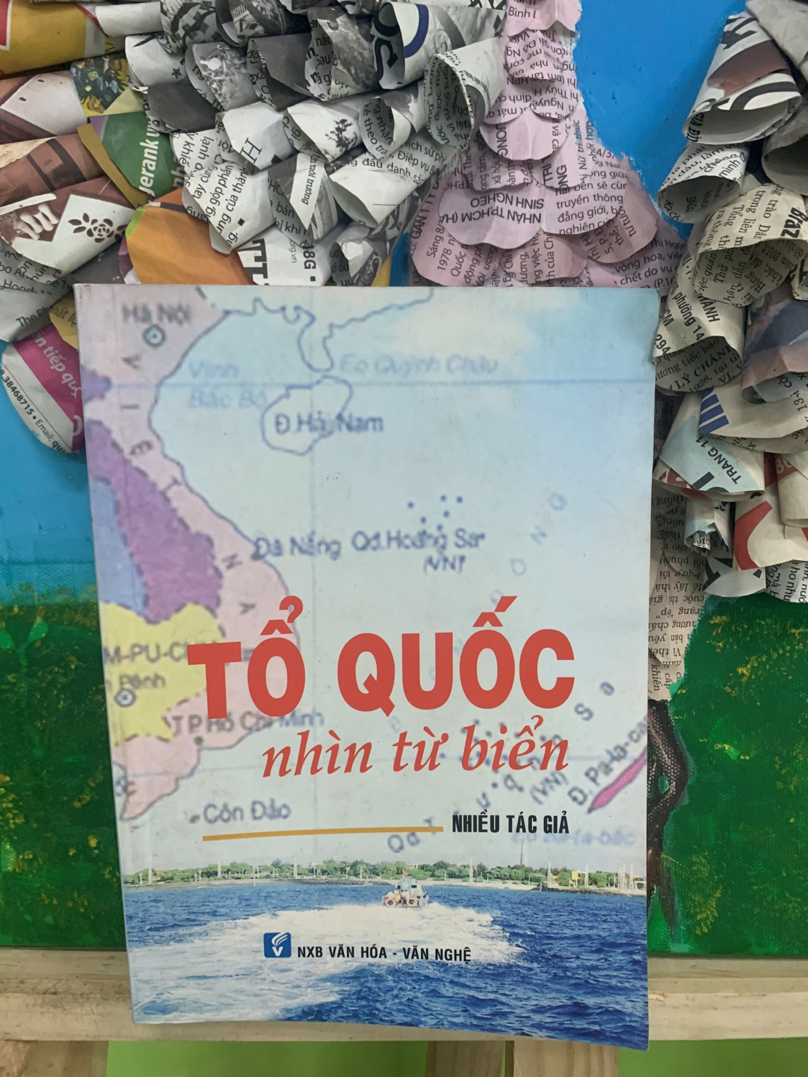

Để phục vụ nhu cầu biển, đảo Việt Nam nhà xuất bản đã tập hợp một số tư liệu cần biết về biển, đảo và sáng tác của mọt số nhà văn, nhà thơ, nhà nghiên cứu viết về Trường Sa, Hoàng Sa của Việt nam. Ngoài ra, được phép của Ban Biên tập báo Tuổi Trẻ, cuốn sách trích đăng loạt bài: *Trường Sa – Khúc bi tráng 14-3,* kể lại chân dung của những cán bộ, chiến sĩ Hải quân của Quân đội Nhân dân Việt Nam anh hùng đã ngã xuống để bảo vệ chủ quyền của đất nước. Những sáng tác, những bài viết, tuy cách nhau về thời gian nhưng thắm đượm tình yêu bất diệt về biển đảo của Tổ quốc ta và về những con người, những thế hệ chiến sĩ luôn chắc tay sung để giữ gìn cột mốc chủ quyền thiêng liêng của Việt Nam từ đảo xa ấy.

Xin trân trọng giới thiệu cùng bạn đọc.